**INDICAÇÃO Nº / 2023**

Indica a realização de instalação de **REDUTOR DE VELOCIDADE** na Avenida José Vedovotto, próximo ao posto de combustível Ipiranga Jd. Bom Retiro.

**EXCELENTÍSSIMO SENHOR PRESIDENTE DA CÂMARA MUNICIPAL DE SUMARÉ,**

Nos termos dos artigos 203 a 205 do Regimento Interno desta Casa de Leis, solicito a Vossa Excelência o envio desta Indicação ao Excelentíssimo Senhor Prefeito Municipal indicando a construção e sinalização de redutor de velocidade da Avenida José Vedovatto, próximo ao posto de combustível Ipiranga Jd. Bom Retiro.

Sala das sessões, 11 de setembro de 2023.

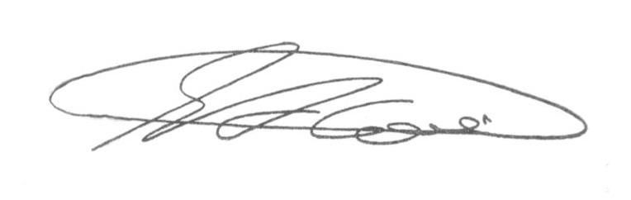

**SEBASTIÃO ALVES CORREA (Tião Correa)**

Vereador

**ANEXO**

**Figura 1.** Construção e sinalização de redutor de velocidade da Avenida José

Vedovatto, próximo ao posto de combustível Ipiranga Jd. Bom Retiro.

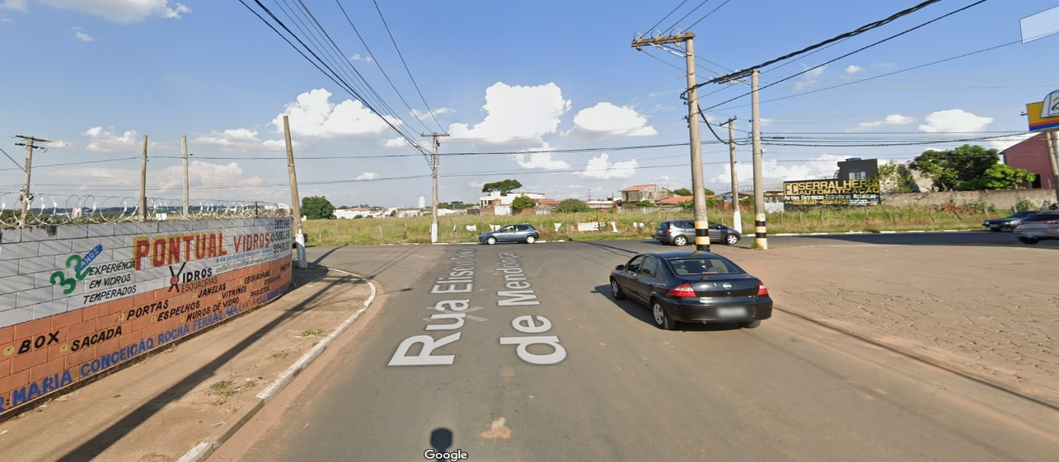

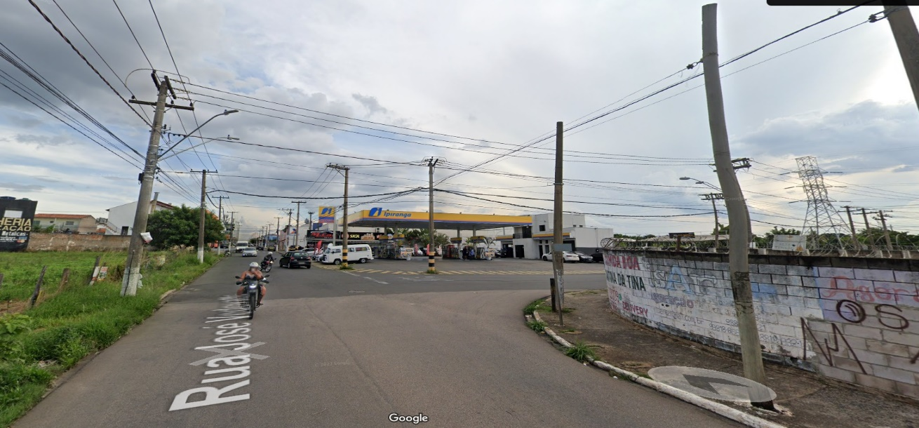



**SEBASTIÃO ALVES CORREA (Tião Correa)**

Vereador

